Taśmy RGB LED - sposoby wykorzystania
Dzisiaj przedstawimy Państwu kilka sposobów wykorzystania taśmy RGB LED jako oświetlenia w domu. Zobaczycie jak pięknie i nietuzinkowo może to wyglądać.

Taśmy RGB LED, to rozwiązanie dla każdego, kto docenia w mieszkaniu połączenie funkcjonalności i estetyki. Światło takie jest nietuzinkowe i wygląda interesująco. Na pewno spodoba się Tobie, Twojej rodzinie i gościom. Dziś przedstawimy kilka sposobów na wykorzystanie taśm RGB w mieszkaniu.
Oświetlenie schodów
Chyba najczęściej spotykane, jednak ciągle efektowne. Dodatkowo jest bardzo użyteczne - doskonale oświetla stopnie, co pozwoli Ci bezpiecznie wchodzić i wychodzić po nich w nocy. Możecie wybrać różne kolory światełek ledowych - na pewno wybierzecie coś odpowiedniego, dzięki czemu Wasze schody będą wyglądać nowocześnie.

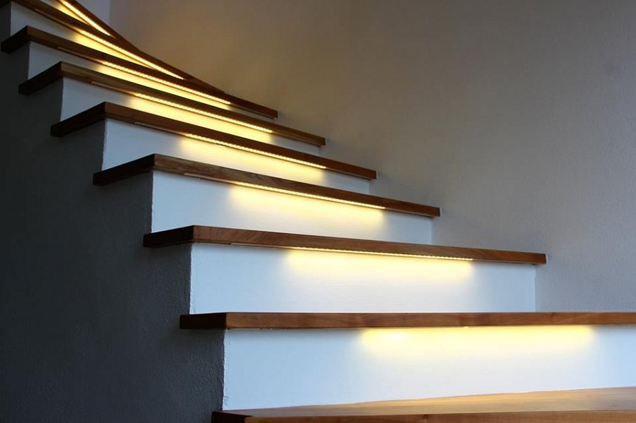
Oświetlenie lustra (nie tylko w łazience)
Taśmy RGB sprawdzą się także doskonale do oświetlenia tego typu. Zwłaszcza każda kobieta wie, jak ważne jest dobre światło padające na lustro - pomaga to w zrobieniu makijażu czy odpowiednim dobraniu ubrań. Bardzo dobrze sprawdzają się w tym przypadku równomierne źródła światła - a tak właśnie będzie gdy otoczycie lustro taśmą ledową. Dodatkowo będzie to wyglądać bardzo stylowo i designersko.
Oświetlenie krawędzi mebli lub ścian
Taśmy RGB to idealny pomysł jeśli chcesz puścić delikatne światło za meblami lub w ciekawy sposób oświetlić cały pokój - wystarczy poprowadzić dookoła niego przy ścianach stylowe taśmy. Będzie to wyjątkowo wyglądać i po zmierzchu nada Twojemu mieszkaniu dużo przytulności.
Poza tym, taśmy sprawdzą się doskonale jako oświetlenie obrazu, wanny, łóżka itp. Możliwości są właściwie nieograniczone. Czekamy na Wasze propozycje! :)
A tymczasem zapraszamy do naszego sklepu Ledovo, gdzie czekają taśmy rgb LED w wielu różnych rodzajach i atrakcyjnych cenach.

